Galerie La Ferronnerie
Brigitte Négrier
40, rue de la Folie-Méricourt
F-75011 Paris +33 (0)1 78 01 13 13
www.galerielaferronnerie.fr
du mardi au vendredi : 14h-19h et samedi : 13h-19h
Membre du Comité Professionnel des Galeries d’Art
brigitte.negrier@club.fr

Dominique Dehais, Julie Giraud,
Marie-Amélie Porcher, Delphine Pouillé

singulier…multiples
sérigraphies, dessins, sculpture, vidéo
vernissage samedi 23 janvier 2010, 15h à 20h
exposition du 23 janvier 2010 au 20 février 2010

avec le concours de 

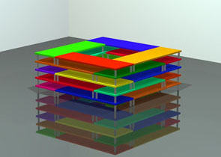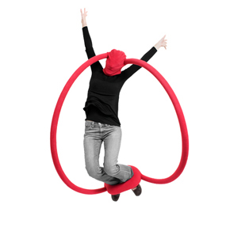
Dominique Dehais, Puits, 2009, sérigraphie Delphine Pouillé, Cagoule animée, 2009, vidéo

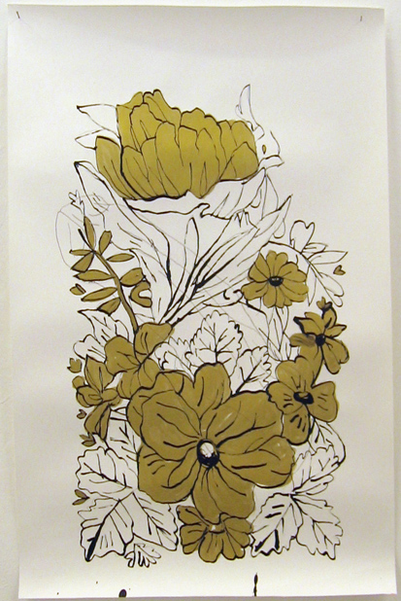 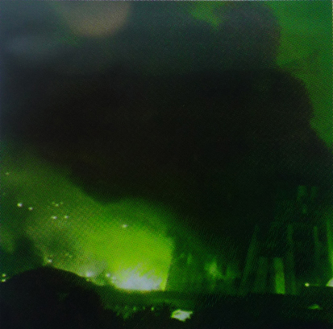
Marie-Amélie Porcher, 2009, dessin Julie Giraud, Nuit noire, 2009, sérigraphie
Pour singulier..multiples, la galerie la Ferronnerie présente un ensemble d’œuvres, soit des multiples- Dominique Dehais, Julie Giraud, Marie-Amélie Porcher-, soit des œuvres uniques appartenant à des séries limitées, Delphine Pouillé, Marie-Amélie Porcher.

Dominique Dehais proposera pour la première fois un ensemble de sérigraphies et impressions
de dessins préparatoires, des projets composés en amont de ses installations et œuvres : Depuis plusieurs années, il crée des œuvres monumentales en trois dimensions, dans lesquelles le spectateur peut expérimenter physiquement son système. En utilisant des panneaux de bois de 210x80 cm, colorés suivant un procédé de hasard qu’il a élaboré au préalable, et en les installant dans un espace selon un schéma, il provoque une sensation à la fois visuelle et physique chez le spectateur.

Delphine Pouillé dit de son travail : ‘ Contraindre et envahir des corps et des espaces. Lier, relier, ligoter. Les cagoules et les bouées sont des objets textiles « prêts-à-porter » que je mets en scène au travers de photographies. Ils sont ensuite détruits. Seule l’image reste.
Ces objets sont à la fois vêtements, déguisements, anti-prothèses ou accessoires et n’ont pas l’autonomie d’une sculpture. Ils sont toujours associés à un corps, ou plusieurs, qu’ils entravent et plongent dans une interdépendance annulant toute forme d’individualité.
Ces objets colorés envahissent donc les corps mais aussi l’espace urbain ou tout autre type de lieux, comme lors de la Nuit des Musées 2009 à Luxembourg, où quatre personnages, revêtus des bouées, ont déambulé dans plusieurs musées et espaces d’exposition de la ville.’

En leur petit atelier, yvette et paulette (Marie-Amélie Porcher) nous ont concocté de nouvelles œuvres ludiques, coquines -voire licencieuses-, qui s’ajoutent à leur collection de livres, broches et autres productions agréablement malicieuses : comme par exemple ces dessins aux motifs pas seulement floraux... auxquels s’ajouteront une série de petites sculptures.

Quant à Julie Giraud, dont la pratique de la sérigraphie et de la lithographie constitue une part importante du travail, elle s’intéresse à traduire les évolutions de la ville, non sans ambiguïté : Pour la sérigraphie Nuit noire, par exemple, où l’on discerne quelques bâtiments menacés par une masse obscure, s’agit-il d’un bombardement ? d’un incendie ? d’un crépuscule orageux ? Elle retrace avec finesse le passage du temps sur des constructions dans la série de lithographies ‘La ville perdue’.

Nos meilleurs voeux pour une excellente année 2010

+ d’infos : brigitte.negrier@club.fr

Les News

- Sanna Kannisto’s photo 65 bats is now in the show elles@centrepompidou, Paris-Centre Pompidou
- dans le cadre des 20 ans du CPIF, un ensemble de montage vidéos de Laurent Fiévet sera présenté
Le 18 mars au cinéma de Pontault-Combault
- 25 au 28/03/10> La galerie la Ferronnerie participera au Salon du dessin contemporain, Carrousel du Louvre, Paris www.salondudessincontemporain.com

A venir à la galerie :

23/02/10>3/04/10
Fernando X.Gonzalez, Benjamin Nachtwey, Industrie humaine et paysage, peintures

Hors les murs

Dominique Dehais
16.01.10>30.01.10
Parties prenantes, expérimentation proposée par l'Ecole des Arts politiques, Sciences-Po, Bétonsalon, Paris
3.02.10>4.03.10
Autour du texte, collective, Bibliothèque Elsa Triolet, Pantin

Sanna Kannisto
9.01.10>6.02.10
Strange Travelers, curated by Mark Dion, Tanya Bonakdar gallery, New York USA
22.01.10>28.02.10
Waldbild, Städtische Galerie Waldkraiburg, Waldkraiburg, Allemagne
Fernando X. Gonzalez
5.12.09>5.02.10
Horizonte, solo show, Museo de Arte Tigre, Buenos Aires, Argentine

